微专题Ⅳ 水平面内的圆周运动
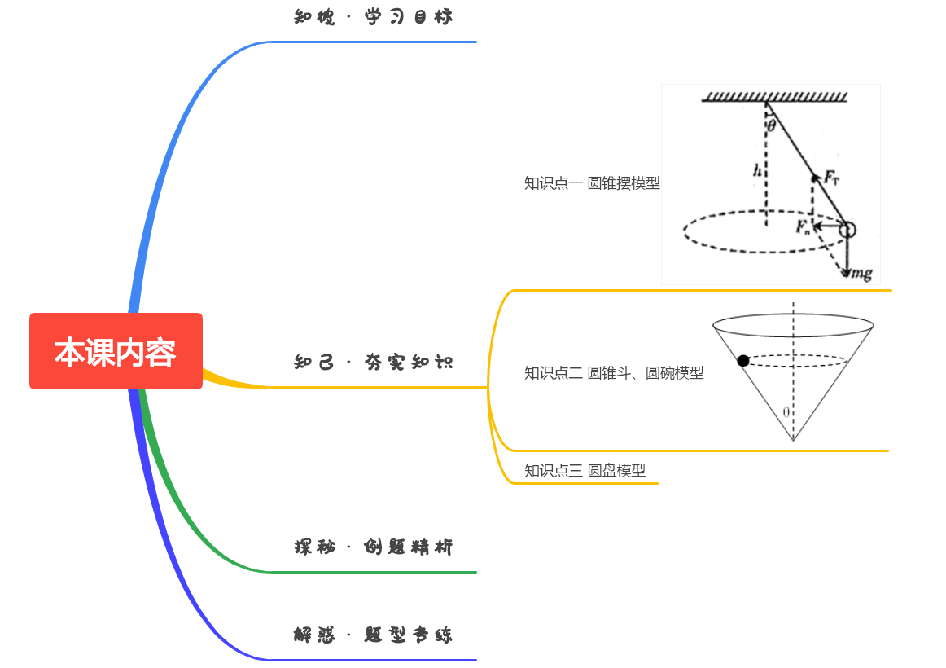

掌握圆周运动中几种水平面内的运动模型


知识点一 圆锥摆模型
1．结构特点：一根质量和伸长可以不计的轻细线，上端固定，下端系一个可以视为质点的摆球在水平面内做匀速圆周运动，细绳所掠过的路径为圆锥表面。
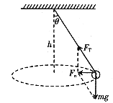
2．受力特点：摆球质量为$m$，只受两个力即竖直向下的重力$mg$和沿摆线方向的拉力$F_{T}$。两个力的合力，就是摆球做圆周运动的向心力，如图所示（也可以理解为拉力的竖直分力与摆球的重力平衡，的水平分力提供向心力）。
4．运动特点：摆长为$l$，摆线与竖直方向的夹角为$θ$的圆锥摆，摆球做圆周运动的圆心是O，圆周运动的轨道半径是$r=l\sin{θ}$
向心力 $F_{合}=mg\tan{θ}=ma_{n}=mω^{2}l\sin{θ}=mv^{2}/(l\sin{θ})$
摆线的拉力 $F_{T}=mg/\cos{θ}$
【讨论】：
(1)当摆长一定，摆球在同一地点、不同高度的水平面内分别做匀速圆周运动时，据$\cos{θ}=g/(ω^{2}l)$可知，若角速度$ω$越大，则$θ$越大，摆线拉力$F_{T}=mg/\cos{θ}$也越大，向心加速度$a_{n}=g\tan{θ}$也越大，线速度$v=ωr$ =$\sqrt{gl\sin{θ}\tan{θ}}$也越大。
结论是：同一圆锥摆，在同一地点，若$θ$越大，则摆线的拉力越大，向心力越大，向心加速度也越大，转动的越快，运动的也越快，。
(2)当$l\cos{θ}$为定值时（$l\cos{θ}=h$为摆球的轨道面到悬点的距离h，即圆锥摆的高度），摆球的质量相等、摆长不等的圆锥摆若在同一水平面内做匀速圆周运动，则摆线拉力$F_{T}=mg/\cos{θ}$，向心力$F_{合}=mg\tan{θ}$，向心加速度$a_{n}=g\tan{θ}$，角速度$ω=\sqrt{g/h}$，线速度$v=ωr=\sqrt{gh}\tan{θ}$。
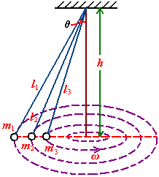
结论是：在同一地点，摆球的质量相等、摆长不等但高度相同的圆锥摆，转动的快慢相等，但$θ$角大的圆锥摆，摆线的拉力大，向心力大，向心加速度大，运动得快。
5.多绳圆锥摆问题
随角速度增大，两绳的拉力如何变化？
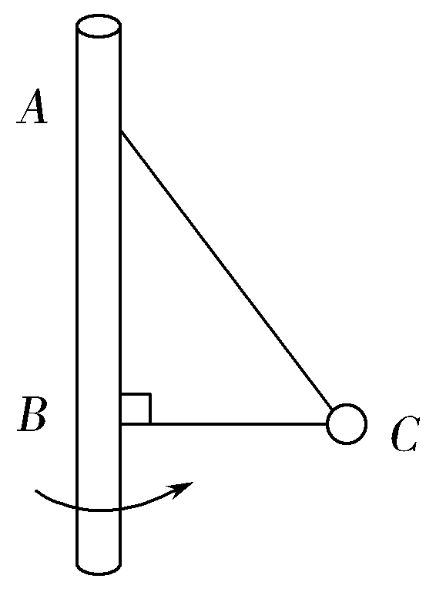 | 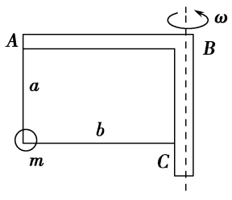 | 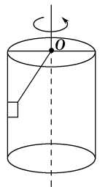 | 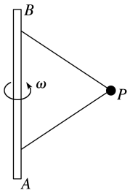 | 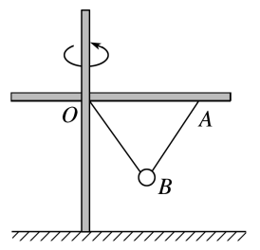


- （2024春•门头沟区校级期中）如图所示，长为l的细线上端固定于悬点O，细线下面悬挂一质量为m的小钢球。钢球在水平面内以O'为圆心做匀速圆周运动时，细线与OO'的夹角为θ。忽略空气阻力，重力加速度为g。则（ ）
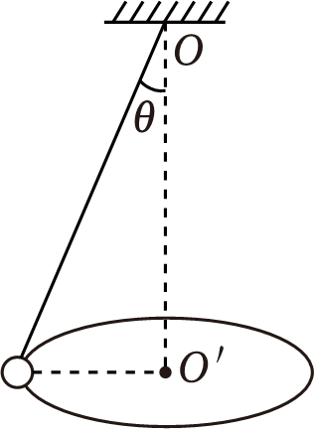
A．小钢球受重力、拉力和向心力
B．细绳拉力大小为mgcosθ
C．小钢球受向心力大小为mgtanθ
D．小钢球运动的角速度大小为$\sqrt{\frac{gtanθ}{l}}$
【解答】解：A.小钢球受到重力和拉力作用，它们的合力提供向心力，故A错误；
BC.小钢球的受力图如下
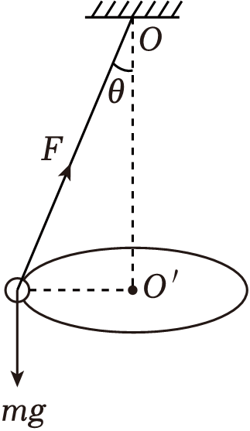
根据竖直方向的平衡条件有Fcosθ＝mg，得细绳的拉力大小F$=\frac{mg}{cosθ}$，水平方向上满足$\frac{F_{n}}{mg}=$tanθ，所以向心力大小F_{n}＝mgtanθ，故B错误，C正确；
D.根据合外力提供向心力mgtanθ＝mω²lsinθ，解得ω$=\sqrt{\frac{g}{lcosθ}}$，故D错误。
故选：C。
- （2024秋•如皋市月考）四个完全相同的小球A、B、C、D均在水平面内做圆锥摆运动。如图甲所示，A、B在同一水平面内运动；如图乙所示，连接C、D的绳与竖直方向之间的夹角相等，则（ ）
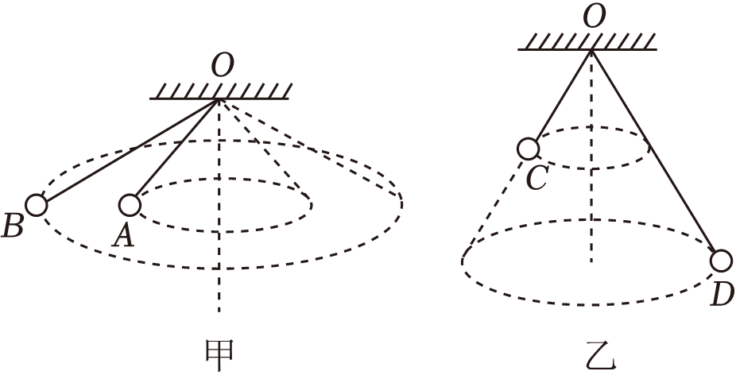
A．A、B的角速度相等
B．A的角速度比B的大
C．C受到绳的拉力比D的大
D．C受到绳的拉力比D的小
【解答】解：AB.对题图甲中A、B分析，设绳与竖直方向的夹角为θ，绳长为l，小球的质量为m，小球A、B到悬点O的竖直距离为h，根据牛顿第二定律则有
mgtanθ＝mω²lsinθ，解得$ω=\sqrt{\frac{g}{lcosθ}}=\sqrt{\frac{g}{h}}$，所以小球A、B的角速度相等，故A正确，B错误；
CD.对题图乙中C、D分析，设绳与竖直方向的夹角为α，小球的质量为m，绳上拉力为T，在竖直方向上，根据平衡条件则有Tcosα＝mg，解得$T=\frac{mg}{cosα}$，所以小球C、D受到绳的拉力大小相等，故CD错误。
故选：A。
- （2024春•垫江县校级月考）如图所示，两根长度相同的细线分别系有两个完全相同的小球，细线的上端都系于O点，设法让两个小球均在水平面上做匀速圆周运动。已知L₁跟竖直方向的夹角为60°，L₂跟竖直方向的夹角为30°，下列说法正确的是（ ）
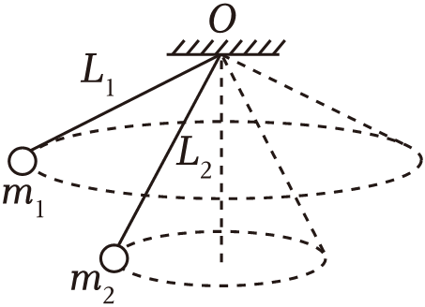
A．细线L₁和L₂所受的拉力大小之比为$\sqrt{3}$：1
B．小球m₁和m₂的角速度大小之比为$\sqrt{3}$：1
C．小球m₁和m₂的向心力大小之比为$\sqrt{3}$：1
D．小球m₁和m₂的线速度大小之比为3$\sqrt{3}$：1
【解答】解：A．对两个小球，设细线对m₁和m₂的拉力大小为T₁和T₂，由竖直方向的平衡条件分别有T₁cos60°＝mg，T₂cos30°＝mg，解得T₁：T₂$=\sqrt{3}$：1，根据牛顿第三定律可知，细线L₁和细线L₂所受的拉力大小之比为$\sqrt{3}$：1，故A正确；
C．两小球受力的合外力提供向心力，根据题意，小球受力的合力F＝mgtanθ，则小球m₁和m₂的向心力大小之比为$\frac{F_{1}}{F_{2}}=\frac{mgtan60°}{mgtan30°}$，得$\frac{F_{1}}{F_{2}}=\frac{3}{1}$，故C错误；
B．由向心力公式分别可得$mgtan60°=mL_{1}sin60°ω_{1}^{2}$，$mgtan30°=mL_{2}sin30°ω_{2}^{2}$，可得小球m₁和m₂的角速度大小之比为$\frac{ω_{1}}{ω_{2}}=\sqrt[4]{3}$：1，故B错误；
D．结合C答案，小球m₁和m₂的线速度大小之比为$\frac{v_{1}}{v_{2}}=\frac{L_{1}sin60°ω_{1}}{L_{2}sin30°ω_{2}}$，解得$\frac{v_{1}}{v_{2}}=\frac{\sqrt{3\sqrt{3}}}{1}$，故D错误。
故选：A。
- （2024春•湖南期末）如图所示，光滑的矩形框ABCD处于竖直平面内，一根长为L的轻绳一端固定在A点，另一端连接一个质量为m的小球，小球穿在竖直边BC上。已知水平边AB边长为0.6L，AD、BC足够长，重力加速度为g。现使矩形框绕AD边匀速转动，则下列说法正确的是（ ）
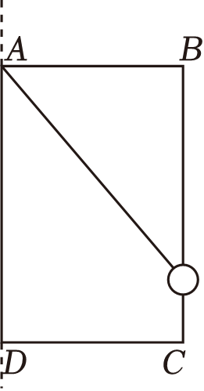
A．若矩形框转动的角速度增大，则轻绳的拉力不变
B．BC边对小球的弹力随着矩形框转动角速度的增大而减小
C．当BC边对小球的弹力大小为$\frac{1}{2}mg$时，矩形框转动的角速度一定为$\sqrt{\frac{5g}{12L}}$
D．当BC边对小球的弹力大小为mg时，矩形框转动的角速度一定为$\sqrt{\frac{35g}{6L}}$
【解答】解：A、设轻绳对小球的拉力大小为F，与竖直方向的夹角为θ，竖直方向有Fcosθ＝mg，
解得小球对轻绳的拉力大小$F=\frac{mg}{cosθ}$，小球的质量不变，绳的拉力不变，不随着矩形框转动的角速度增大而增大，故A正确；
B．由题可知绳长L，AB边长为0.6L，可得$sinθ=\frac{3}{5}$，$tanθ=\frac{3}{4}$，当小球和矩形框一起转动，BC边对小球的弹力为0时，有$mgtanθ=m⋅\frac{3}{5}Lω^{2}$，解得$ω=\sqrt{\frac{5g}{4L}}$，
当角速度$ω＜\sqrt{\frac{5g}{4L}}$时，BC边对小球的弹力向外，则有$Fsinθ−F_{N}=m⋅\frac{3}{5}Lω^{2}$，则ω增大时，F_{N}减小；
当$ω＞\sqrt{\frac{5g}{4L}}$时，BC边对小球的弹力向内，则有$Fsinθ+F_{N}=m⋅\frac{3}{5}Lω^{2}$，则ω增大，F_{N}增大，故B错误；
D．当ω＝0时，BC边对小球的弹力为$F_{N}=mgtanθ=\frac{3}{4}mg$，所以当F_{N}＝mg时，小球绕AD边做匀速圆周运动，弹力只能向内，即$Fsinθ+F_{N}=m⋅\frac{3}{5}Lω^{2}$，
解得$ω=\sqrt{\frac{35g}{12L}}$，故D错误；
C．当$F_{N}=\frac{1}{2}mg$时，由D项可知$\frac{1}{2}mg＜\frac{3}{4}mg$，弹力可能向内，也可能向外，要分情况分析，当弹力向内时，有$Fsinθ+F_{N}=m⋅\frac{3}{5}Lω^{2}$，解得$ω=\sqrt{\frac{25g}{12L}}$，弹力向外时，有$Fsinθ−F_{N}=m⋅\frac{3}{5}Lω^{2}$，
解得$ω=\sqrt{\frac{5g}{12L}}$，故C错误。
故选：A。
- （2024春•蜀山区校级期中）如图所示，用一根质量不计、长为L＝2m、不可伸长的细绳一端系一可视为质点的小球，另一端固定在O点。O点距水平地面竖直距离为H＝4m。小球绕过O点的竖直轴OO'在水平面内做圆周运动，细绳与竖直方向夹角为θ＝37°。已知重力加速度大小g＝10m/s²，sin37°＝0.6，cos37°＝0.8，π≈3，求：
（1）小球绕OO'轴在水平面内做圆周运动的周期；
（2）若烧断细绳后，小球落地点与悬点O的水平距离。
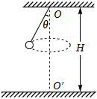
【解答】解：（1）设小球做匀速圆周运动的周期为T，根据牛顿第二定律可得mgtanθ＝m•$\frac{4π^{2}}{T^{2}}$•Lsinθ，代入数据解得T$=\frac{4π}{5}$s
（2）某时刻烧断细绳，小球做平抛运动，竖直方向有$H−Lcosθ=\frac{1}{2}gt^{2}$，小球做平抛运动的水平速度为小球做匀速圆周运动的速度v₀$=\frac{2π}{T}$•Lsin37°，小球做平抛运动的水平位移为x＝v₀t，小球落地点与O点的水平距离为$d=\sqrt{(Lsinθ)^{2}+x^{2}}$，联立解得d＝2.4m
答：（1）小球绕OO'轴在水平面内做圆周运动的周期为$\frac{4π}{5}$s；
（2）烧断细绳后，小球落地点与悬点O的水平距离为2.4m。

知识点二 圆锥斗、圆碗模型
一．圆锥斗
1.结构特点：内壁为圆锥的锥面，光滑，轴线垂直于水平面且固定不动，可视为质点的小球紧贴着内壁在图中所示的水平面内做匀速圆周运动。
θ
·
2.受力特点：小球质量为$m$，受两个力即竖直向下的重力$mg$和垂直内壁沿斜向上方向的支持力$F_{N}$。两个力的合力，就是摆球做圆周运动的向心力，如图所示
3.运动特点：轴线与圆锥的母线夹角$θ$，小球的轨道面距地面高度$h$，圆周轨道的圆心是O，轨道半径是$r=h\tan{θ}$, 则有
向心力$F_{n}=mg/\tan{θ}=ma_{n}=mω^{2}h\tan{θ}=mv^{2}/(h\tan{θ})$.
支持力$F_{N}=mg/\sin{θ}$.
由此得$a_{n}=g/\tan{θ}$，$ω=\sqrt{\frac{g}{h(\tan{θ})^{2}}}$，$v=\sqrt{gh}$。
结论是：在同一地点，同一锥形斗内在不同高度的水平面内做匀速圆周运动的同一小球，支持力大小相等，向心力大小相等，向心加速度大小相等，若高度越高，则转动的越慢，而运动的越快。
二．圆碗
受力分析运动分析 | 正交分解x轴指向心 | 列方程求解 | 规律
mg  θ  R  F_{N} | mg  F_{N}  θ  x  y | x:F_{N}sinθ=mω²r  y:F_{N}cosθ=mg  r=Rsinθ | A  B  C
mg  θ  R  F_{N} | mg  F_{N}  θ  x  y | a_{n}=gtanθ$ω=\sqrt{\frac{g}{Rcosθ}}$;  $$F_{N}=\frac{mg}{cosθ}=mω^{2}R$$ | ①同角同向心加速度（B和C）  ②同高同角速度（A和C）
- （2024春•南岗区校级期末）如图所示，内壁光滑的锥形圆筒固定在水平地面上，小球沿内壁在某一水平面内做匀速圆周运动，该小球的向心力（ ）
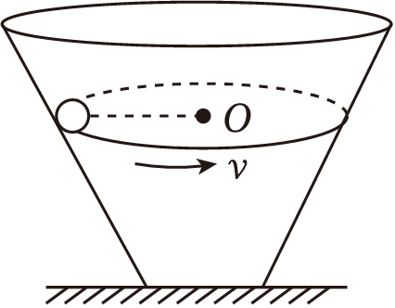
A．由重力和支持力的合力提供
B．由重力、支持力和摩擦力的合力提供
C．只由重力提供
D．只由支持力提供
【解答】解：圆筒内壁光滑，小球所受重力和支持力，小球做匀速圆周运动，合力完全提供向心力，因此小球所受重力和支持力的合力提供了向心力。故A正确，BCD错误。
故选：A。
- （2024春•西城区校级期末）如图所示，一个内壁光滑的圆锥筒，其轴线垂直于水平面，圆锥筒固定不动。有一个质量为m的小球紧贴着筒内壁在水平面内做匀速圆周运动，小球所在的高度为H。已知重力加速度为g，圆锥筒的顶角为2θ，则（ ）
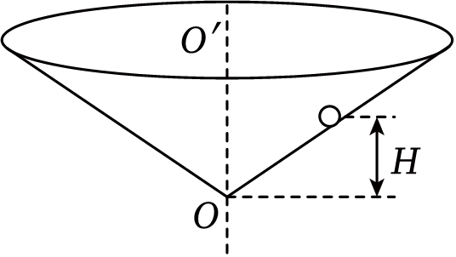
A．小球受到重力、支持力和向心力三个力作用
B．小球受到的合力方向垂直于筒壁斜向上
C．小球受到的支持力大小为mgsinθ
D．小球做匀速圆周运动的角速度$ω=\sqrt{\frac{g}{H\tan^{2}θ}}$
【解答】解：A.小球A受到重力、支持力，向心力是由重力和支持力的合力来提供，故A错误；
B.如图所示，
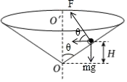
小球受重力和支持力而做匀速圆周运动，由合力提供向心力，合力一定指向圆心，故B错误；
C.在竖直方向上，根据平衡条件有Fsinθ＝mg，解得小球受到的支持力大小为$F=\frac{mg}{sinθ}$，故C错误；
D.由合力提供向心力，则$\frac{mg}{tanθ}=$mω²r，而tanθ$=\frac{r}{H}$，联立解得$ω=\sqrt{\frac{g}{Htan^{2}θ}}$，故D正确。
故选：D。
- （2024春•成都期末）如图，在光滑圆锥漏斗的内壁，两个质量相同的小球A、B紧贴着漏斗在水平面内做匀速圆周运动。下列说法正确的是（ ）
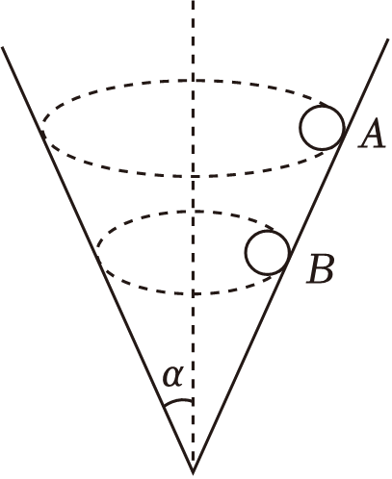
A．A球受到重力、支持力和向心力
B．A、B两球受到的支持力均指向各自圆周的圆心
C．A球的转动周期大于B球的转动周期
D．A球对漏斗壁的压力大于B球对漏斗壁的压力
【解答】解：如图，两小球的受力情况如下
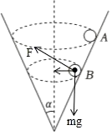
AB.两小球都受到重力和漏斗壁的支持力作用，两立的合力指向对应圆心提供向心力，故AB错误；
C.根据牛顿第二定律有$\frac{mg}{tanα}=$mR$\frac{4π^{2}}{T^{2}}$，得T＝2π$\sqrt{\frac{Rtanα}{g}}$，A球轨道半径大，所以A做圆周运动周期也越大，故C正确；
D.竖直方向上，两球均满足Fsinα＝mg，可知两球受到漏斗壁的支持力大小相等，根据牛顿第三定律可知，两球对漏斗壁的压力大小也相等，故D错误。
故选：C。
- （2024秋•顺义区校级月考）摩托车特技表演中的飞檐走壁让人震撼，其运动可简化为如图所示的小球在光滑的半球形容器内做圆周运动。小球的质量为m，容器的球心为O、半径为R，小球在水平面内做圆周运动，运动到a点时，Oa与竖直方向夹角为θ，运动过程中容器静止在水平地面上。半球形容器及底座的质量为M，重力加速度为g，则下列说法不正确的是（ ）
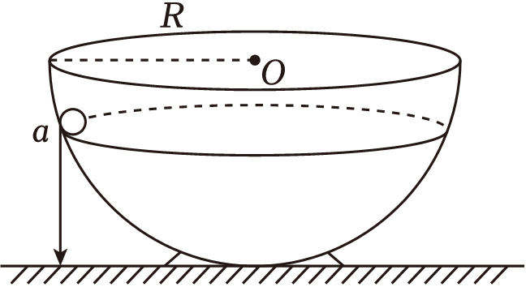
A．小球运动的角速度大小为$\sqrt{\frac{g}{Rcosθ}}$
B．小球运动的线速度大小为$\sqrt{gRtanθ}$
C．底座受到地面的摩擦力大小为mgtanθ
D．底座对地面的压力等于（M+m）g
【解答】解：A．对小球受力分析，如图
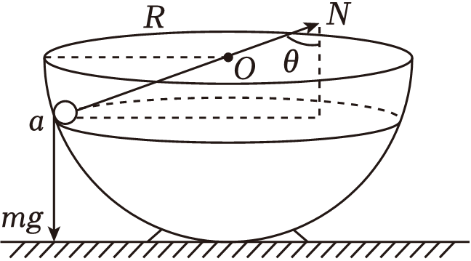
由牛顿第二定律，向心力是指向圆心方向的合力，可得
mgtanθ＝mω²r，$N=\frac{mg}{cosθ}$
根据圆的几何关系，可得
r＝Rsinθ
联立，解得
$ω=\sqrt{\frac{g}{Rcosθ}}$
故A正确；
B．根据线速度与角速度关系，可得
$v=ωr=\sqrt{gRsinθtanθ}$
故B错误；
C．对容器受力分析，可知
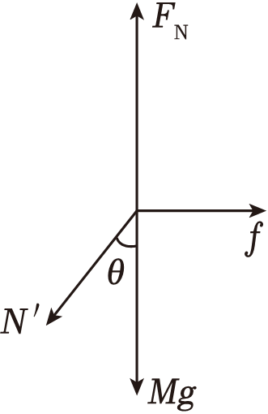
由平衡条件，可得f＝N′sinθ又N′＝N
联立，解得
f＝mgtanθ
故C正确；
D．同理
F_{N}＝Mg+N′cosθ＝（M+m）g
根据牛顿第三定律，可得
F_{N}'＝（M+m）g
故D正确。
故选B。
- （2024•朝阳区校级开学）如图所示，半径为R的半球形陶罐，固定在可以绕竖直轴转动的水平转台上，转台转轴与过球心O的对称轴OO′重合。转台以一定角速度匀速转动，一质量为m的小物块落入陶罐内，小物块与陶罐间动摩擦因数μ＝0.5（最大静摩擦力等于滑动摩擦力），经过一段时间后小物块随陶罐一起转动且相对罐壁静止，它和O点连线与OO′间的夹角θ为53°，重力加速度为g（已知sin53°＝0.8，cos53°＝0.6）。
（1）若此时陶罐对小物块摩擦力恰好为零，求陶罐对小物块的支持力；
（2）若此时小物块恰好不下滑，求陶罐的角速度。
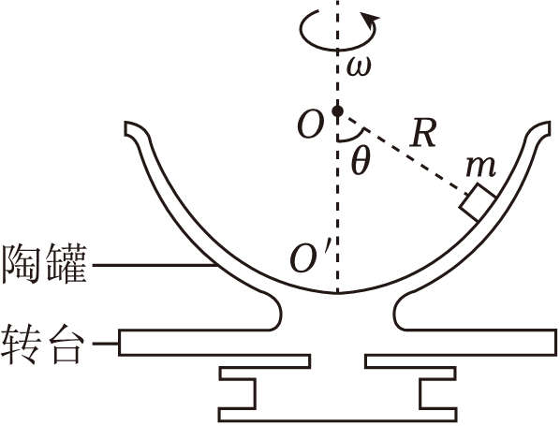
【解答】解：（1）若此时陶罐对小物块摩擦力恰好为零，则支持力的分力与重力平衡，有
F_{N}cosθ＝mg
解得$F_{N}=\frac{5}{3}mg$
（2）当小物块所受的摩擦力沿切线方向向上最大时小物块恰好不下滑，且此时小物块的角速度最小，则有
${F'}_{N}sinθ−f'cosθ=mRsinθ⋅ω_{min}^{2}$
mg＝F′_{N}cosθ+f′sinθ
f′＝μF′_{N}
解得：
$ω_{min}=\sqrt{\frac{5g}{8R}}$
答：（1）陶罐对小物块摩擦力恰好为零，陶罐对小物块的支持力为$\frac{5}{3}mg$；
（2）小物块恰好不下滑，陶罐的角速度为$\sqrt{\frac{5g}{8R}}$。

知识点三 圆盘模型
A  B | A  B | A  B | A  B | A  B | A  B
f_{静}=mω²r  ω_{临}= $\sqrt{\frac{μg}{r}}$  与质量无关 | 轻绳出现拉力临界ω₁=$\sqrt{\frac{μg}{r_{B}}}$; AB离心的临界：  隔离A:T=μm_{A}g；隔离B:T+μm_{B}g=m_{B}ω₂²r_{B}；  隔离A:μm_{A}g-T=m_{A}ω₂²r_{A}；隔离B:T+μm_{B}g=m_{B}ω₂²r_{B}；  隔离A:T-μm_{A}g=m_{A}ω₂²r_{A}；隔离B:T+μm_{B}g=m_{B}ω₂²r_{B}；  整体：AB滑动ω_{临2}=$\sqrt{\frac{μg}{r_{质心}}}$（$r_{质心}=\frac{m_{A}r_{A}+m_{B}r_{B}}{m_{A}+m_{B}}$） |  |  | ①μ_{A}≥μ_{B},  ω_{临1}=$\sqrt{\frac{μ_{B}g}{r}}$ | ①ω_{min}=  $\sqrt{\frac{m_{B}g−μm_{A}g}{r}}$ [来源:学&科&网]
ω²  O  f  μmg | ω²  O  T  出现T  滑动  ω²  O  f  B  μm_{B}g  μm_{A}g  A |  | ω²  O  f  B  μm_{B}g  μm_{A}g  A | ②μ_{A}<μ_{B},  ω_{临2}=$\sqrt{\frac{μ_{A}g}{r}}$ | ②ω_{max}= $\sqrt{\frac{m_{B}g+μm_{A}g}{r}}$

- （2024秋•道里区校级月考）如图所示，粗糙水平圆盘上，质量相等的A、B两物块叠放在一起，与圆盘相对静止，一起做匀速圆周运动，A和B、B和圆盘的动摩擦因数相同，最大静摩擦力等于滑动摩擦力，下列说法正确的是（ ）
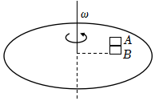
A．B受到的向心力是A受到的向心力的2倍
B．B受到的合力是A受到的合力的2倍
C．圆盘对B的摩擦力是B对A的摩擦力的2倍
D．若缓慢增大圆盘的角速度ω，A物块先在接触面上滑动
【解答】解：AB．因为A、B叠放在一起做圆周运动，故其做圆周运动的角速度和半径都相同，又A、B的质量也相同，则由牛顿第二定律有
F_{合}＝F_{n}＝mrω²
因此A、B两物体受到的向心力、合力大小相等，故AB错误；
C．物块B对物块A的摩擦力作为物块A的向心力，大小为mrω²，物块B所受的合外力作为物块B的向心力，其向心力为
f_{盘}﹣f_{AB}＝mrω²
解得
f_{盘}＝2mrω²＝2f_{AB}
故C正确；
D．由上述分析可知，若缓慢增大圆盘的角速度ω，两物块同时达到最大静摩擦力，两物块同时接触面上滑动，故D错误。
故选：C。
- （2024春•南岸区校级月考）如图（a）所示，质量均为1kg的物体A和B放置在圆盘上，与圆盘间的动摩擦因数分别为μ_{A}和μ_{B}。用两根不可伸长的细绳将物体A、B和圆盘转轴相连，物体A、B与转轴的距离分别为r_{A}和r_{B}。设最大静摩擦力等于滑动摩擦力。当圆盘绕转轴转动的角速度ω缓慢增大时，转轴与物体A之间的细绳拉力T₁、A与B之间的细绳拉力T₂随ω²的关系如图（b）所示。取g＝10m/m²，则下列正确的是（ ）
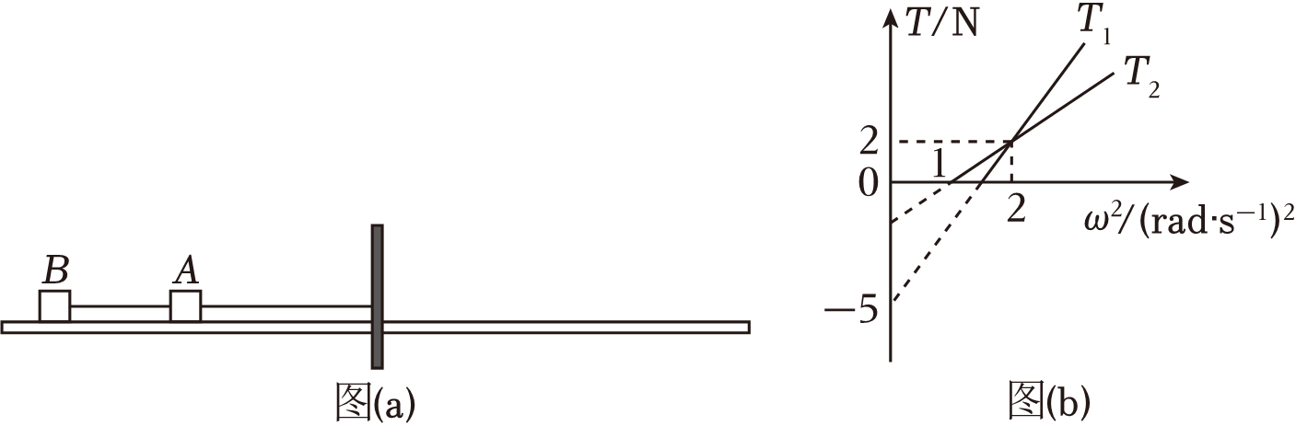
A．μ_{A}＝0.25 B．μ_{B}＝0.1 C．r_{A}＝1.5m D．r_{B}＝2.5m
【解答】解：BD．以物体B为研究对象，根据牛顿第二定律则有
$T_{2}+μ_{B}mg=mω^{2}r_{B}$
变形得
$T_{2}=mω^{2}r_{B}−μ_{B}mg$
与T₂图像对比可得
r_{B}＝2m
μ_{B}＝0.2
故BD错误；
AC．以A为研究对象可得，根据牛顿第二定律则有
$T_{1}−T_{2}+μ_{A}mg=mω^{2}r_{A}$
代入T₂得
$T_{1}=mω^{2}(r_{A}+r_{B})−(μ_{A}+μ_{B})mg$
与T₁图像对比可得
r_{A}+r_{B}＝3.5m
μ_{A}+μ_{B}＝0.5
即
r_{A}＝1.5m
μ_{A}＝0.3
故A错误，C正确。
故选：C。
- （2024春•莆田期末）如图甲所示，将质量均为m的物块A、B沿同一径向置于水平转盘上，两者用长为L的水平轻绳连接，轻绳恰好伸直但无拉力。已知两物块与转盘之间的动摩擦因数均为μ，最大静摩擦力等于滑动摩擦力，物块A与转轴的距离等于L，整个装置能绕通过转盘中心的竖直轴转动。当转盘以不同角速度匀速转动时，两物块所受摩擦力大小f与角速度ω二次方的关系图像如图乙所示，重力加速度为g。下列说法正确的是（ ）
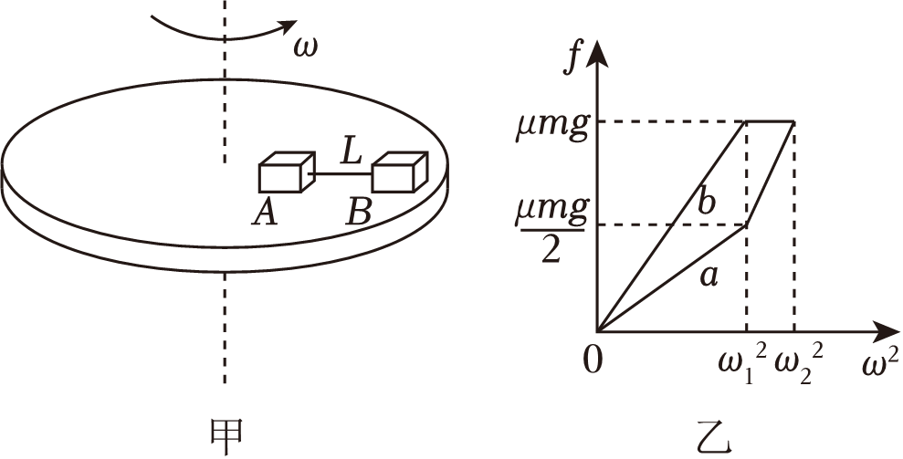
A．乙图中图像a为物块B所受f与ω²的关系图像
B．当角速度ω增大到$\sqrt{\frac{μg}{L}}$时，轻绳开始出现拉力
C．$ω_{1}^{2}：ω_{2}^{2}=2：3$
D．当ω＝ω₂时，轻绳的拉力大小为$\frac{μmg}{3}$
【解答】解：AB．刚开始两物块的静摩擦力提供所需的向心力，物块B的半径较大，物块B的摩擦力先达到最大，之后物块B的摩擦力不变，绳子开始产生拉力，则乙图中图像b为物块B所受f与ω²的关系图像，对B由摩擦力提供向心力列式
$μmg=mω_{1}^{2}⋅2L$
解得角速度$ω_{1}=\sqrt{\frac{μg}{2L}}$
角速度若继续增大，此后绳子开始产生拉力
故AB错误；
CD．乙图中图像b为物块A所受f与ω²的关系图像，当ω＝ω₂时，物块A的摩擦力达到最大，分别对A和B根据牛顿第二定律
$μmg−T=mω_{2}^{2}L$
$μmg+T=mω_{2}^{2}⋅2L$
联立解得
$ω_{2}=\sqrt{\frac{2μg}{3L}}$，$T=\frac{μmg}{3}$
则有
$ω_{1}^{2}：ω_{2}^{2}=3：4$
故C错误，D正确。
故选：D。
- （2024春•青羊区校级期末）如图甲所示，某同学为了比较不同物体与转盘间动摩擦因数的大小设计了该装置。已知固定于转轴上的角速度传感器和力传感器可直接测出角速度ω和绳的拉力F，通过一不可伸长的细绳连接物块，细绳刚好拉直，测得物块以不同的角速度随圆盘做匀速圆周运动时拉力F与角速度ω的大小。在电脑上绘出图乙所示图像。换用形状和大小相同但材料不同的物块重复实验，得到物块a、b、c分别对应的三条直线，发现a与c的纵截距相同，b与c的横截距相同，且符合一定的数量关系。（最大静摩擦力等于滑动摩擦力）以下说法正确的是（ ）
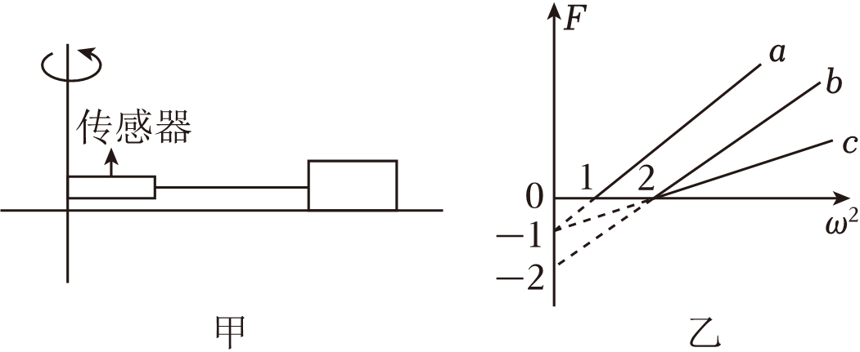
A．物块a、b、c的质量之比为1：1：2
B．物块a、b、c的质量之比为2：1：1
C．物块a、b、c与转盘之间的动摩擦因数之比为1：2：1
D．物块a、b、c与转盘之间的动摩擦因数之比为1：2：2
【解答】解：AB、对物块，拉力和摩擦力的合力提供向心力，根据牛顿第二定律有
F+f＝mω²r
整理得
F＝mrω²﹣μmg
故F﹣ω²图像的斜率为
k＝mr
r相同，可知物块a、b、c的质量之比为
$m_{a}：m_{b}：m_{c}=k_{a}：k_{b}：k_{c}=\frac{1}{1}：\frac{2}{2}：\frac{1}{2}=2：2：1$
故AB错误；
CD、由F＝mrω²﹣μmg可知，F﹣ω²图像的纵截距绝对值为f＝μmg
由图像可得
f_{a}：f_{b}：f_{c}＝1：2：1
f∝μ可得物块a、b、c与转盘之间的动摩擦因数之比为
$μ_{a}：μ_{b}：μ_{c}=\frac{f_{a}}{m_{a}}：\frac{f_{b}}{m_{b}}：\frac{f_{c}}{m_{c}}=\frac{1}{2}：\frac{2}{2}：\frac{1}{1}=1：2：2$
故C错误，D正确。
故选：D。
- （2024春•龙凤区校级期末）如图（a），质量相等的A、B两物块放在水平圆盘上，A到中心轴线的距离是B到中心轴线距离的$\frac{2}{3}$，两物块与圆盘面的动摩擦因数相同，最大静摩擦力等于滑动摩擦力，不计物块的大小，将圆盘绕中心竖直轴线在水平面内做匀速圆周运动，使A、B两物块均滑动需要的最小转动角速度为ω₁；若将A、B用不可伸长的细线连接如图（b），且开始时细线刚好伸直，仍将圆盘绕中心竖直轴线在水平面内做匀速圆周运动，使A、B均发生滑动需要的最小转动角速度为ω₂，则$\frac{ω_{2}}{ω_{1}}$为（ ）
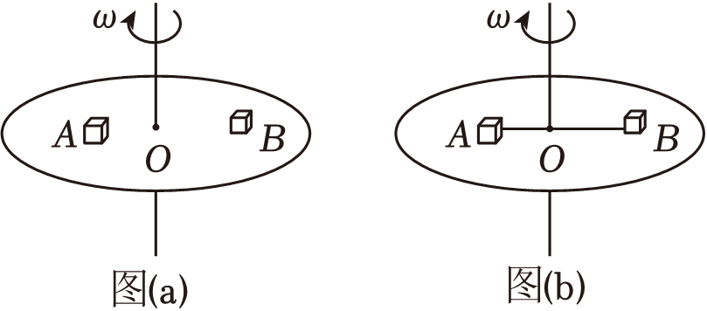
A．$\sqrt{2}$ B．2 C．$\sqrt{6}$ D．4
【解答】解：设B到中心轴线的距离为r，则A到中心轴线的距离为$\frac{2}{3}$r，两物块与圆盘面的动摩擦因数为μ，在图（a）中，当A开始转动时的角速度为ω₁，对A有$μmg=m×\frac{2}{3}rω_{1}^{2}$，解得$ω_{1}=\sqrt{\frac{3μg}{2r}}$；在图（b）中，AB都开始转动时，AB都达到了最大静摩擦，设此时细绳上的拉力为T，根据牛顿第二定律有，对A：T﹣μmg＝m$×\frac{2}{3}rω_{2}^{2}$，对B：T+μmg＝mr$ω_{2}^{2}$，解得$ω_{2}=\sqrt{\frac{6μg}{r}}$，则$\frac{ω_{2}}{ω_{1}}=2$，故B正确，ACD错误。
故选：B。


- （2024春•潮州期末）如图所示，细绳一端固定，另一端系一小球。现使小球在水平面内做匀速圆周运动，细线与竖直方向的夹角为θ，如果绳子变长，细线与竖直方向的夹角θ保持不变，让小球在另一个水平面内做匀速圆周运动，则（ ）
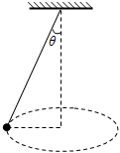
A．小球受到重力、拉力和向心力作用
B．细线对小球的拉力变小
C．小球做圆周运动的向心力变大
D．小球的线速度变大
【解答】解：A、小球只受重力和绳的拉力作用，二者合力提供向心力，故A错误；
C、根据题意，对小球受力分析，水平方向上有
F_{n}＝F_{合}＝mgtanθ
如果绳子变长，细线与竖直方向的夹角θ保持不变，小球做圆周运动的向心力不变，故C错误；
B、根据题意，对小球受力分析，竖直方向上有
Fcosθ＝mg
解得
$F=\frac{mg}{cosθ}$
如果绳子变长，细线与竖直方向的夹角θ保持不变，细线对小球的拉力不变，故B错误；
D、根据题意，由牛顿第二定律有
$mgtanθ=m\frac{v^{2}}{Lsinθ}$
解得
$v=\sqrt{gLtanθsinθ}$
如果绳子变长，细线与竖直方向的夹角θ保持不变，小球的线速度变大，故D正确。
故选：D。
- （2024春•鼓楼区校级期末）如图，将穿过空心管的轻质细绳，一端拴接小物体，另一端挂一篮球。手握空心管抡动物体使其在水平面内做匀速圆周运动，篮球恰好处于静止状态。现要让篮球缓慢上升，可使物体仅（ ）
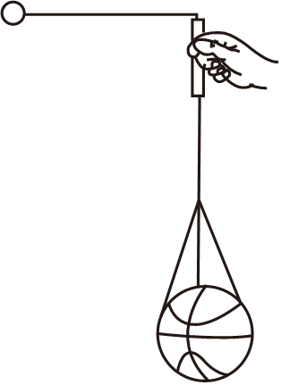
A．减小质量 B．减小转动半径
C．增大转动角速度 D．增大转动周期
【解答】解：以物体为对象，物体受到重力和绳子拉力作用，竖直方向有T_{y}＝mg，水平方向有$T_{x}=mω^{2}r$，可得绳子拉力为$T=\sqrt{T_{x}^{2}+T_{y}^{2}}=\sqrt{(mg)^{2}+(mω^{2}r)}$，可知要让篮球缓慢上升，可使物体仅增大质量，仅增大转动半径，仅增大转动角速度，即仅减小转动周期。故ABD错误，C正确。
故选：C。
- （2024春•南京期末）如图所示，小球（可视作质点）和a、b两根细绳相连，两绳分别固定在细杆上两点，其中a绳长L_{a}$=\sqrt{2}$m，小球随杆一起在水平面内匀速转动。当两绳都拉直时，a、b两绳和细杆的夹角θ₁＝45°，θ₂＝60°，g＝10m/s²，若a、b两绳始终张紧，则小球运动的线速度大小可能是（ ）
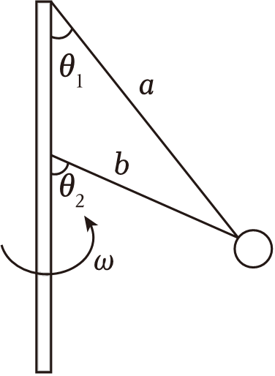
A．3m/s B．4m/s C．5m/s D．6m/s
【解答】解：当b绳恰好拉直，但T_{b}＝0 时，细杆的转动线速度为v₁，有：
T_{a}cos45°＝mg
T_{a}sin45°＝m$\frac{v_{1}^{2}}{L_{a}sin45°}$
解得：v₁≈3.16m/s，
当a绳恰好拉直，但T_{a}＝0 时，细杆的转动速度为v₂，有
T_{b}cos60°＝mg
T_{a}sin60°＝m$\frac{v\frac{2}{2}}{L_{a}sin45°}$
解得 v₂≈4.16m/s，
要使两绳都拉紧：3.16m/s≤v≤4.16m/s，故B正确，ACD错误；
故选：B。
- （2024春•天河区期末）如图所示为表演杂技“飞车走壁”的示意图。演员骑摩托车在一个圆桶形结构的内壁上飞驰，做匀速圆周运动，图中a、b两个虚线圆表示同一位演员骑同一辆摩托，在离地面不同高度处进行表演的运动轨迹，不考虑车轮受到的摩擦力，下列说法中正确的是（ ）
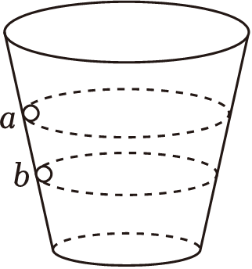
A．在a轨道上运动时摩托车对侧壁的压力较大
B．在b轨道上运动时向心加速度较大
C．在a轨道上运动时角速度较小
D．在b轨道上运动时摩托车和运动员所受的向心力较小
【解答】解：A．以摩托车为研究对象，受力分析如图
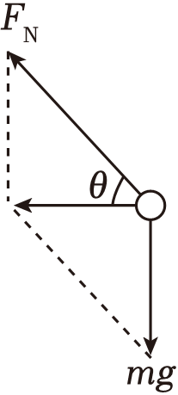
由几何知识可知侧壁对车的支持力为
$F_{N}=\frac{mg}{sinθ}$
所以摩托车对侧壁的压力一样大，故A错误；
B．根据牛顿第二定律有
$F_{n}=\frac{mg}{tanθ}=ma$
解得
$a=\frac{g}{tanθ}$
所以摩托车运动时向心加速度一样大，故B错误；
C．由向心力公式有
$\frac{mg}{tanθ}=mω^{2}r$
解得
$ω=\sqrt{\frac{g}{rtanθ}}$
由于a轨道r大，则ω小，故在a轨道上运动时角速度较小，故C正确；
D．向心力$F_{n}=\frac{mg}{tanθ}$，所以摩托车和运动员所受的向心力一样大，故D错误。
故选：C。
- （多选）（2024秋•五华区校级月考）如图所示，现有一光滑角形框架OAB，OA边竖直放置，夹角θ＝30°，质量为m的小球套在OB杆上，现让框架以OA为轴，以不同的角速度ω匀速转动，小球均能在水平面内做匀速圆周运动。已知重力加速度大小为g，下列说法正确的是（ ）
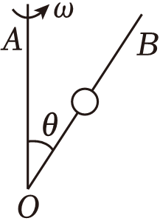
A．ω越大，小球做圆周运动的半径越大
B．ω越大，小球做圆周运动的半径越小
C．ω越大，杆对球的弹力不变
D．ω越大，杆对球的弹力越小
【解答】解：AB、小球在水平面内做匀速圆周运动，所需向心力等于合力，对小球受力分析如下图所示：
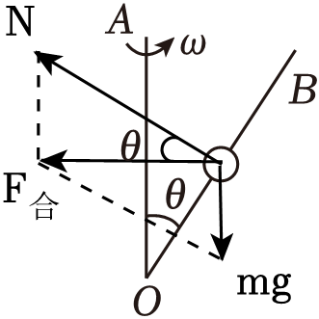
根据牛顿第二定律得：$F_{合}=\frac{mg}{tanθ}=mω^{2}r$，可知ω越大，小球做圆周运动的半径越小，故A错误，B正确；
CD、根据上图的受力分析，可得杆对球的弹力：$N=\frac{mg}{sinθ}$，可知ω越大，杆对球的弹力不变，故C正确，D错误。
故选：BC。
- （多选）（2024•鼓楼区校级开学）如图所示，两个同轴心的玻璃漏斗内表面光滑，两漏斗与竖直转轴的夹角分别是α、β且α＜β，A、B、C三个小球在漏斗上做匀速圆周运动，A、B两球在同一漏斗的不同位置，C球在另一个漏斗上且与B球位置等高，下列说法正确的是（ ）
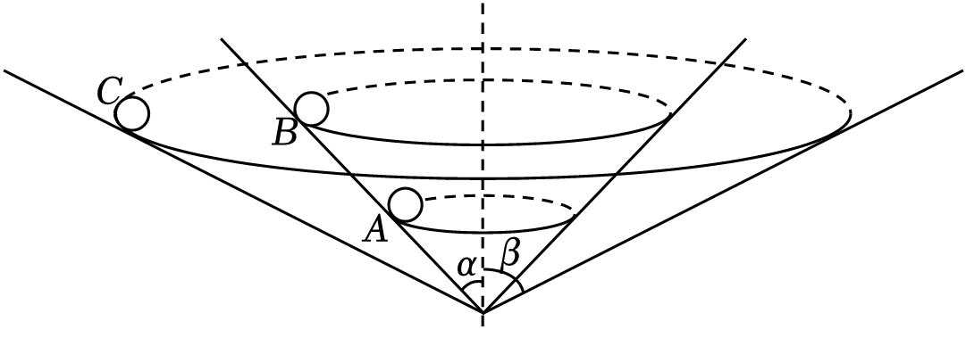
A．A球与B球受到的支持力一定大小相等
B．A球与B球的向心加速度一定大小相等
C．B球与C球的速度一定大小相等
D．B球的周期一定小于C球的周期
【解答】解：A、根据题意可知，A球与B球均做匀速圆周运动，合力指向圆心提供向心力，分别对两球受力分析，如图所示
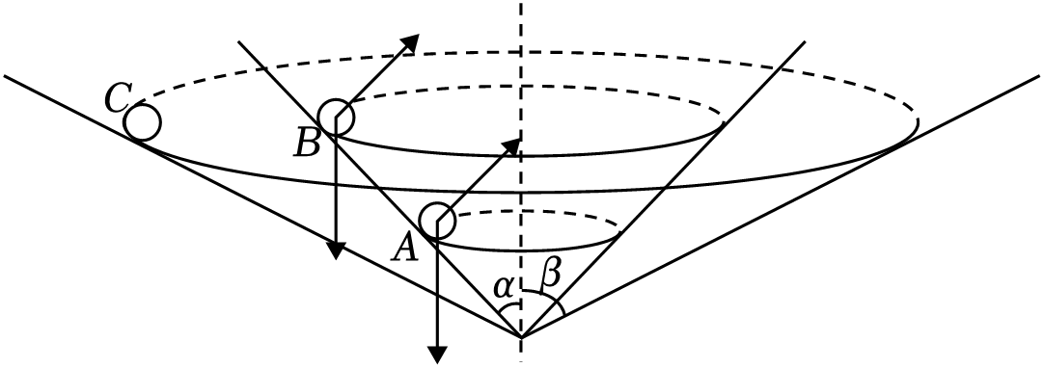
由几何关系，对A球有$F_{NA}=\frac{m_{A}g}{sinα}$
对B球有$F_{NB}=\frac{m_{B}g}{sinα}$
A球与B球质量关系不确定，受到的支持力大小不一定相等，故A错误；
B、由几何关系，对A球有$F_{nA}=F_{合A}=\frac{m_{A}g}{tanα}$
对B球有$F_{nB}=F_{合B}=\frac{m_{B}g}{tanα}$
则A球与B球的向心加速度$a_{A}=a_{B}=\frac{g}{tanα}$
故B正确；
C、同理可知，小球C的向心力为$F_{nC}=\frac{m_{C}g}{tanβ}$
由$F_{n}=m\frac{v^{2}}{r}$
可得，小球做圆周运动的速度为$v=\sqrt{\frac{gr}{tanα}}$
设B球与C球的高度为h
可得$v=\sqrt{gh}$
则有v_{B}＝v_{C}
故C正确；
D、由几何关系可得r_{B}＝htanα，r_{C}＝htanβ，可知r_{B}＜r_{C}
因v_{B}＝v_{C}，由公式$T=\frac{2πr}{v}$
则有T_{C}＞T_{B}
故D正确。
故选：BCD。
- （2024春•天府新区期末）如图所示，圆盘在水平面内以角速度ω绕中心轴匀速转动。在圆盘上距轴r处的P点和2r处的Q点分别有一质量为m和2m的小物块随圆盘一起转动。已知两物块与圆盘间的最大静摩擦力均是其重力的K倍，下列说法正确的是（ ）
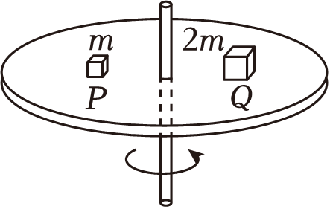
A．P处的小物块受到重力、支持力、摩擦力和向心力四个力作用
B．Q处的小物块所受摩擦力的方向沿运动轨迹切线方向
C．P、Q处两物块的向心加速度大小之比为1：2
D．若圆盘转动的角速度ω$=\sqrt{\frac{2kg}{3r}}$则两物块均能与圆盘相对静止一起转动
【解答】解：A、P处的小物块受到重力、支持力、摩擦力三个力的作用，由这三个力的合力提供向心力，故A错误；
B、Q处的物体随圆盘一起做匀速圆周运动，由摩擦力提供向心力，所以Q处的小物块所受的摩擦力方向沿半径指向圆心，故B错误；
C、P、Q两物体同轴转动，他们的角速度相等，根据a＝rω²可知，P、Q处两物块的向心加速度大小之比为r：2r＝1：2，故C正确；
D、若圆盘转动的角速度为$\sqrt{\frac{2kg}{3r}}$，根据F＝mrω²可知，P、Q两物体需要的向心力大小分别为$F_{P}=\frac{2}{3}kmg＜kmg$，$F_{Q}=\frac{8kmg}{3}＞2kmg$，所以P能保持相对静止，Q不能和圆盘保持相对静止，故D错误。
故选：C。
- （多选）（2024春•沙坪坝区校级月考）如图所示，小物块A、B、C与水平转台相对静止，已知A、B、C的质量分别为m、2m、m，A与B，A、B与转台间的动摩擦因数均为μ，C与转台间的动摩擦因数为2μ，A和B离转台中心的距离为r，C离转台中心的距离为1.5r，最大静摩擦力等于滑动摩擦力，现在B、C之间连接一原长为1.5r、劲度系数$k=\frac{2μmg}{r}$的轻弹簧，从静止开始缓慢增大转台的转速，且A、B、C一直能保持相对转台静止，以下说法正确的是（ ）
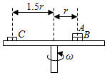
A．转台允许的最大角速度为$ω=\sqrt{\frac{μg}{r}}$
B．当B与转台间摩擦力为零时，C受到转台的摩擦力大小为μmg
C．B、C与转台之间的摩擦力都是先减小后增大
D．若将A、B的位置对调，转台允许的最大角速度不变
【解答】解：A．设A、B、C恰能发生相对运动对应的角速度分别为ω₁、ω₂、ω₃；分别根据牛顿第二定律得，对A有
$μmg=mω_{1}^{2}r$
可得
$ω_{1}=\sqrt{\frac{μg}{r}}$
对AB有整体
$kr+3μmg=3mω_{2}^{2}r$
可得
$ω_{2}=\sqrt{\frac{5μg}{3r}}$
对C有
$kr+2μmg=1.5mω_{3}^{2}r$
可得
$ω_{3}=\sqrt{\frac{8μg}{3r}}$
解得
ω₁＜ω₂＜ω₃
可知转台允许的最大角速度为
$ω_{1}=\sqrt{\frac{μg}{r}}$，故A正确；
B．当B与转台间的摩擦力为零时，假设此时A、B、C均没有发生相对滑动，对AB整体根据牛顿第二定律有
kr＝3mω²r
解得
$ω=\sqrt{\frac{2μg}{3r}}＜ω_{1}$
则假设正确；以水平向右为正，对C有
$kr+f_{C}=1.5mω^{2}r$
解得
f_{C}＝﹣μmg
可知此时C的摩擦力大小为μmg，方向水平向左，故B正确；
C．在转台转速缓慢变大的过程中，把AB看成一个整体有
$kr+f_{B}=3mω^{2}r$（$ω＜\sqrt{\frac{μg}{r}}$）
可得
$f_{B}=3mω^{2}r−kr=3mω^{2}r−2μmg$
随着ω的变大，f_{B}先减小，再变大（反向）；对C有
$kr+f_{C}=1.5mω^{2}r$（$ω＜\sqrt{\frac{μg}{r}}$）
可得
$f_{C}=1.5mω^{2}r−kr=1.5mω^{2}r−2μmg$
可以知道随着ω的变大，f_{C}一直在减小（不反向），故C错误；
D．若将A、B对调，由于A、B与转台之间的动摩擦因数相同，所以转台角速度最大时，依然是右边最上面那个达到最大静摩擦，对B有
$2μmg=2mω_{4}^{2}r$
解得
$ω_{4}=\sqrt{\frac{μg}{r}}=ω_{1}$
故D正确。
故选：ABD。

